Examen HAVO
2024

tijdvak 1
dinsdag 14 mei
13.30 – 16.30 uur

wiskunde B

 |  | Door de top
De functie $f$ wordt gegeven door $f\left(x\right)=2{(\frac{1}{3}x-1)}^{3}-\frac{1}{2}x+3$.
De afgeleide van $f$ is $f^{'}\left(x\right)=\frac{2}{9}x^{2}-\frac{4}{3}x+1\frac{1}{2}$.
4p | 1 | Bewijs dat inderdaad geldt $f^{'}\left(x\right)=\frac{2}{9}x^{2}-\frac{4}{3}x+1\frac{1}{2}$.
Het punt A is de linker top van de grafiek figuur
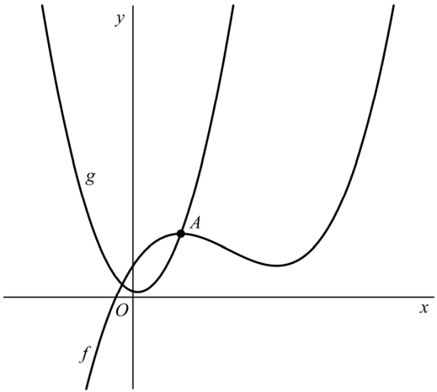
van $f$. Zie de figuur.

De functie $g$ wordt gegeven door
$g\left(x\right)=x^{2}-\frac{3}{10}x+c$. Hierin is $c$ een
constante.
De grafiek van $g$ gaat door het punt A.
6p | 2 | Bereken exact de waarde van $c$.

 |  | Bloeddruk
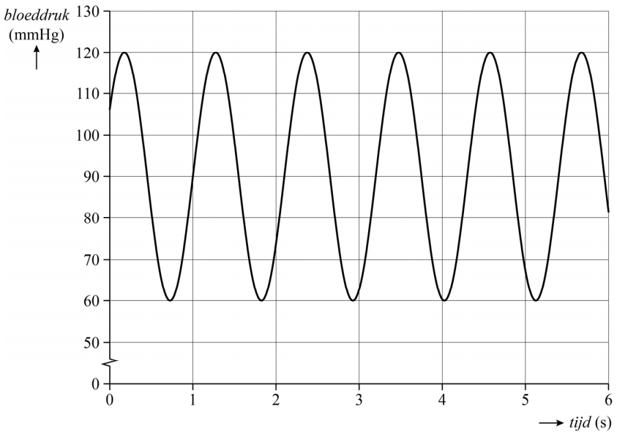
De bloeddruk in een slagader stijgt en daalt wanneer het hart het bloed door de aderen pompt. Dit stijgen en dalen is een periodiek verschijnsel dat te benaderen is met een sinusoïde. De periode hiervan is de tijd tussen twee opeenvolgende hartslagen.

De bloeddruk van
een gezonde
volwassen man in
rust is vereenvoudigd
weergegeven in de
grafiek van figuur 1.
(zie hiernaast).

Deze grafiek is te beschrijven met een formule van de vorm $P=a+bsin(c\left(t-d\right))$, met P de bloeddruk in mmHg (millimeter kwikdruk) en t de tijd in seconden.
5p | 3 | Bepaal de waarden van $a, b, c$ en $d$ met behulp van de grafiek in figuur 1. Geef je eindantwoorden zo nodig in één decimaal.

In werkelijkheid verloopt de bloeddruk van een gezonde volwassen man die geen grote inspanning levert niet helemaal als een sinusoïde. Dit komt doordat de bloeddruk iedere periode een langere tijd laag is dan hoog. Hierdoor zijn in de periodieke grafiek van de bloeddruk de bovenste delen smaller dan de onderste delen. Een schets die het verloop van de bloeddruk beter benadert, is te zien in
figuur 2.
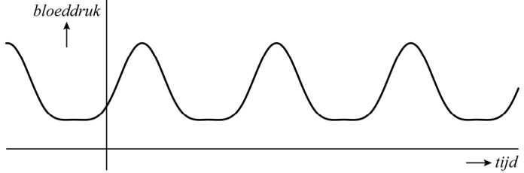
figuur 2

Een formule om de gemiddelde bloeddruk te benaderen, is
$P_{gem}=P_{min}+0,33(P_{max}-P_{min})$ (1)
Hierin zijn $P_{gem}$, $P_{min}$ en $P_{max}$ achtereenvolgens de gemiddelde, de minimale en de maximale bloeddruk in mmHg. Er geldt: $P_{max}>P_{min}$.

Uit formule (1) is af te leiden dat $P_{gem}$ bestaat uit een percentage van $P_{min}$ en een percentage van $P_{max}$. Het percentage van $P_{min}$ is groter dan het percentage van $P_{max}$.
2p | 4 | Bereken hoeveel keer zo groot. Geef je eindantwoord als geheel getal.
Het is bekend dat bij een hogere hartslag de gemiddelde bloeddruk stijgt. Formule (1) houdt hier geen rekening mee.
Wetenschappers van de Rosalind Franklin University of Medicine and Science in Chicago hebben een formule opgesteld waarin de invloed van de hartslag wel meegenomen is:
$P_{gem}=P_{min}+(0,33+0,0012∙H)(P_{max}-P_{min})$ (2)
Hierin is H de hartslag, uitgedrukt in het aantal slagen per minuut.
$P_{min}$ en $P_{max}$ zijn weer de minimale en de maximale bloeddruk in rust in mmHg en $P_{gem}$ is nu de gemiddelde bloeddruk in mmHg bij hartslag H.
Ook hier geldt: $P_{max}>P_{min}$.

Een gezonde volwassen man heeft in rust een minimale bloeddruk van 80 mmHg en een maximale bloeddruk van 120 mmHg. Tijdens het hardlopen heeft hij een gemiddelde bloeddruk van 100 mmHg.
3p | 5 | Bereken bij welke hartslag volgens formule (2) de gemiddelde bloeddruk 100 mmHg is. Geef je eindantwoord in gehele slagen per minuut.

 |  | Een parabool en een cirkel
De functie $f$ wordt gegeven door $f\left(x\right)=\frac{4}{9}x^{2}-\frac{16}{9}x-\frac{20}{9}$.
De grafiek van $f$ snijdt de x-as in de punten A en B en de y-as in punt D. Het punt T is de top van de grafiek van $f$. Zie figuur 1.

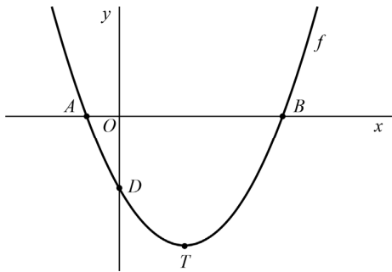
figuur 1 figuur 2
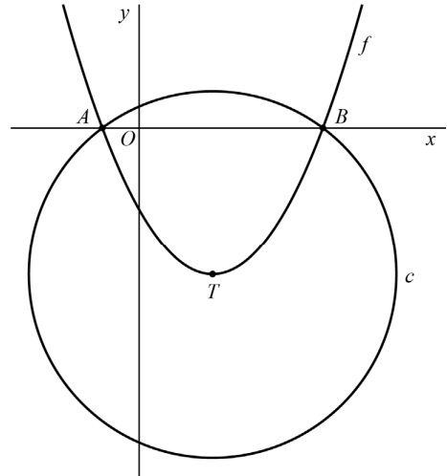

De raaklijn aan de grafiek van $f$ in punt D maakt een scherpe hoek met de y-as.
4p | 6 | Onderzoek op algebraïsche wijze of deze hoek kleiner is dan 30°.
De cirkel c snijdt de x-as in de punten A en B en heeft middelpunt T.
Zie figuur 2.
8p | 7 | Bereken exact de y-coördinaten van de snijpunten van c met de y-as.

 |  | Parkje in Lyon
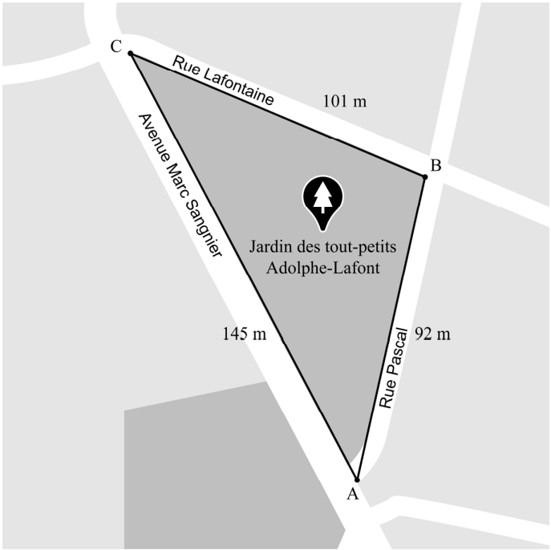
In de Franse stad Lyon ligt een parkje
met de naam ‘Jardin des tout-petits
Adolphe-Lafont’.
De vorm is nagenoeg driehoekig.

We benaderen de vorm van dit parkje met
een driehoek ABC. Zie de figuur.

Er geldt:
- Zijde AB, langs de Rue Pascal, is 92 m
lang.
- Zijde BC, langs de Rue Lafontaine, is
101 m lang.
- Zijde AC, langs de Avenue Marc
Sangnier, is 145 m lang.
6p | 8 | Bereken algebraïsch de oppervlakte van dit parkje in m². Geef je eindantwoord als geheel getal.

 |  | Dicht bij elkaar
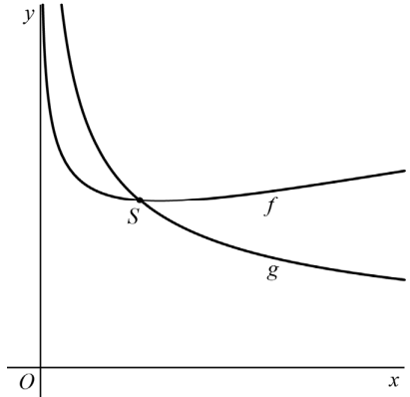
De functies $f$ en $g$ worden gegeven door:
$f\left(x\right)=\sqrt{x+\sqrt{\frac{1}{x}}}$ en $g\left(x\right)=\sqrt{\frac{1}{x}}$

S is het snijpunt van de grafieken van $f$ en $g$.
Zie de figuur hiernaast.

In figuur 1 lijkt het alsof de functie $f$ een
minimum heeft in het snijpunt S.
4p | 9 | Onderzoek of in het snijpunt S de functie $f$  inderdaad een minimum heeft.
Verder wordt de functie h gegeven door $h\left(x\right)=\sqrt{x}$.
In figuur 2 zijn de grafieken van $f$ en $h$ weergegeven. Voor steeds grotere waarden van x liggen de grafieken van $f$ en $h$ steeds dichter bij elkaar.

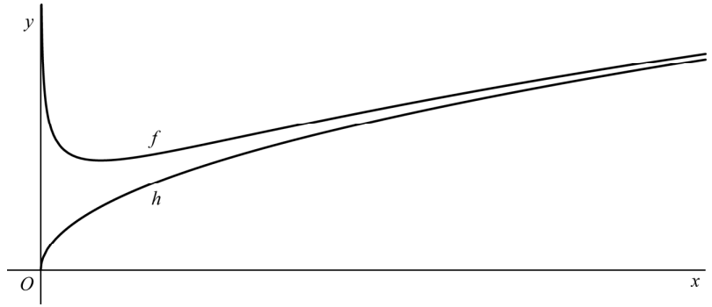
figuur 2

2p | 10 | Leg uit, zonder getallenvoorbeeld of gebruik van de grafische rekenmachine, waarom voor grote waarden van x de grafieken van $f$ en $h$ dicht bij elkaar liggen.
3p | 11 | Bereken voor welke waarden van x het verschil tussen $f(x)$ en $h(x)$ minder is dan 0,01. Geef je eindantwoord in drie decimalen.

 |  | Bierbrouwen
Er zijn vele soorten bier, die allemaal anders smaken. De smaak van bier wordt deels bepaald door de mate van bitterheid. Deze bitterheid wordt voornamelijk bepaald door het ingrediënt hop, dat tijdens het brouwen wordt toegevoegd. Hop bevat alfazuren die tijdens het koken worden omgezet in iso-alfazuren. Deze iso-alfazuren bepalen hoe bitter het bier is.

Hoe langer het bier gekookt wordt, hoe meer alfazuren omgezet worden in iso-alfazuren. Zo is na 5 minuten koken 4,5% van de alfazuren omgezet en na 45 minuten koken 24,2%.
Voor kooktijden tussen 5 en 45 minuten is er bij benadering een exponentieel verband tussen de kooktijd t in minuten en het percentage alfazuren P dat is omgezet. Uit de gegevens volgt dat:
$P=4,5∙{1,043}^{t}$ (1)
Hierbij staat $t=0$ voor het moment dat het bier 5 minuten heeft gekookt. De groeifactor per minuut bij dit exponentiële verband is afgerond op drie decimalen gelijk aan 1,043.
3p | 12 | Bereken deze groeifactor per minuut in vijf decimalen.
 |  | Na 45 minuten koken geldt het exponentiële verband (1) niet meer. Het percentage alfazuren dat is omgezet neemt vanaf dat moment langzamer toe dan daarvoor. Na 60 minuten koken is meestal het maximumpercentage omgezette alfazuren bereikt. Bij een amateurbrouwer is dit maximumpercentage 27%. De tijd die nodig is om de eerste helft, dus 13,5% alfazuren, om te zetten is niet gelijk aan de tijdsduur die nodig is om dit percentage daarna nog te verhogen tot 27%.
4p | 13 | Bereken hoeveel minuten verschil er tussen deze twee tijdsduren is. Geef je eindantwoord als geheel getal.
De Europese bitterheidseenheid (EBU, European Bittering Units) is een maat om de bitterheid van bier aan te geven. Voor een bepaalde biersoort kan de bitterheid berekend worden met de formule:
$$B=\frac{4∙P∙M}{5∙V}$$
Hierin is:
- B de bitterheid in EBU;
- P het percentage alfazuren dat is omgezet;
- M de massa aan hop in grammen;
- V de hoeveelheid bier die gebrouwen wordt in liters.

Volgens het recept moet de hop in deze biersoort 30 minuten gekookt worden. Een amateurbrouwer wil graag een bitterheid van 30 EBU hebben voor zijn bier en gebruikt hiervoor 100 gram hop.
4p | 14 | Bereken algebraïsch hoeveel liter bier hiermee kan worden gebrouwen. Geef je eindantwoord als geheel getal.

 |  | Exponentiële functies
De functie $f$ wordt gegeven door $f\left(x\right)=2^{x+3}$ en de functie $g$ wordt gegeven door $g\left(x\right)=2^{3+2\sqrt{x}}$.
In figuur 1 zijn de grafieken van $f$ en $g$ weergegeven.

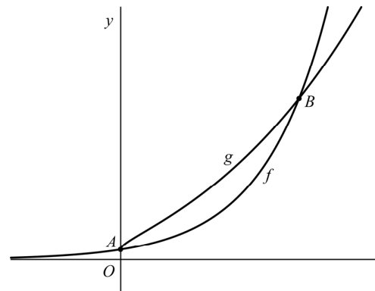
figuur 1 figuur 2
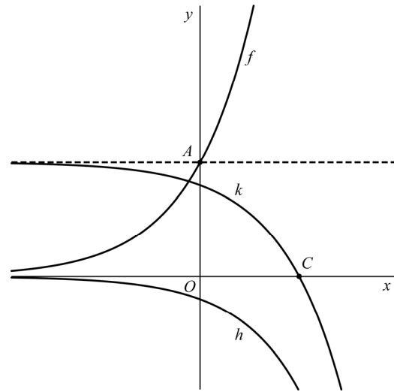

De grafieken van $f$ en $g$ snijden elkaar in de punten A en B. Punt A ligt op de y-as.
3p | 15 | Bereken exact de x-coördinaat van B.
De grafiek van $f$ wordt ten opzichte van de x-as met $-\frac{1}{5}$ vermenigvuldigd. Hierdoor ontstaat de grafiek van de functie $h$.
Vervolgens wordt de grafiek van $h$ omhoog geschoven. Hierdoor ontstaat de grafiek van de functie $k$. De horizontale asymptoot van de grafiek van $k$ gaat door A, het snijpunt van de grafiek van $f$ en de y-as. Zie figuur 2.
3p | 16 | Stel een functievoorschrift op van $k$.
 |  | De grafiek van $k$ snijdt de x-as in het punt C met x-coördinaat $x=-3+{}_{.}^{2}{log⁡(40)}$. Deze x-coördinaat kan ook geschreven worden in de vorm $x={}_{.}^{2}{log⁡(p)}$, met p een geheel getal.
2p | 17 | Bereken exact de waarde van p.

 |  | Vierdegraadsfunctie
 |  | De functie $f$ wordt gegeven door $f\left(x\right)=x^{4}-3x^{2}+2$.
4p | 18 | Bereken exact het minimum van $f$.
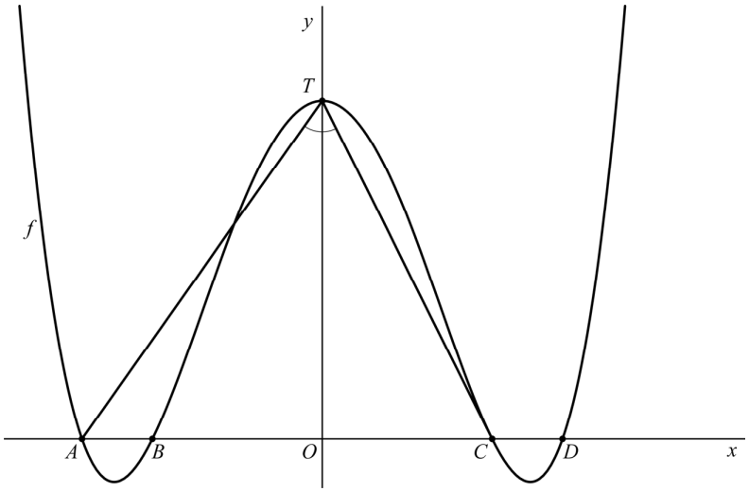
Functie $f$ kan ook geschreven worden als
$f\left(x\right)=(x^{2}-1)(x^{2}-2)$.

De grafiek van $f$ snijdt de x-as achtereenvolgens in de punten A, B, C en D.
Het punt T is het snijpunt van de grafiek van $f$ met de y-as. Zie de figuur.

In de figuur is $∠ATC$ aangegeven.

6p | 19 | Bereken algebraïsch deze hoek. Geef je eindantwoord in graden in één decimaal.

Wiskunde B 2024-I
Uitwerkingen. (N=1,4)

 | Door de top
1 | maximumscore 4
 | - $f^{'}\left(x\right)=3∙2{\left(\frac{1}{3}x-1\right)}^{2}∙\frac{1}{3}-\frac{1}{2}$ | 2
 | - $=2\left(\frac{1}{9}x^{2}-\frac{2}{3}x+1\right)-\frac{1}{2}=\frac{2}{9}x^{2}-\frac{4}{3}x+1\frac{1}{2}$ | 2
2 | maximumscore 6
 | - $f^{'}\left(x\right)=0$ geeft $2x^{2}-12x+13\frac{1}{2}=0$ | 2
 | - ABC-formule geeft $x_{A}=1\frac{1}{2}$ en $x=4\frac{1}{2}$ | 1
 | - $A(1\frac{1}{2}, 2)$ | 1
 | - $g\left(1\frac{1}{2}\right)=2\frac{1}{4}-\frac{9}{20}+c=2$ geeft $c=\frac{1}{5}$ | 2

 | Bloeddruk
3 | maximumscore 5
 | - max: 120 en min: 60, dus $a=\frac{120+60}{2}=90$ en $b=120-90=30$ | 1
 | - periode: 1,1s, dus $c=\frac{2π}{1,1}≈5,7$ | 1
 | - op tijdstip $t=1$ gaat de grafiek stijgend door de evenwichtsstand: $d=1$ | 2
4 | maximumscore 2
 | - $P_{gem}=P_{min}+0,33\left(P_{max}-P_{min}\right)=P_{min}+0,33P_{max}-0,33P_{min}=$  $$0,67P_{min}+0,33P_{max}$$ | 1
 | - het percentage van $P_{min}$- is 2x zo groot als dat van $P_{max}$ | 1
5 | maximumscore 3
 | - $80+\left(0,33+0,0012∙H\right)\left(120-80\right)=100$ | 1
 | - beschrijving hoe deze vergelijking met de GR opgelost kan worden | 1
 | - $H≈142$ | 1

 | Een parabool en een cirkel
6 | maximumscore 4
 | - $f^{'}\left(x\right)=\frac{8}{9}x-\frac{16}{9}$ en $f^{'}\left(0\right)=-\frac{16}{9}$ | 2
 | - voor de hellingshoek $α$ geldt: $\tan\left(α\right)=-\frac{16}{9}$ en dus $α≈-60,6°$ | 2
 | - hoek met de y-as: 29,3°, en dus kleiner dan 30° | 1
7 | maximumscore 8
 | - $\frac{4}{9}x^{2}-\frac{16}{9}x-\frac{20}{9}=0$ | 1
 | - $x^{2}-4x-5=\left(x-5\right)\left(x+1\right)=0$ geeft $x_{A}=-1$ en $x_{B}=5$ | 1
 | - $x_{T}=\frac{-1+5}{2}=2$ en $y_{T}=f\left(2\right)=-4$ | 2
 | - $r=TA=\sqrt{3^{2}+4^{2}}=5$ en dus c: ${(x-2)}^{2}+{(y+4)}^{2}=25$ | 2
 | - $x=0$ geeft ${(y+4)}^{2}=25$ | 1
 | - en dus $y=-4+\sqrt{21}$of $y=-4-\sqrt{21}$ | 1

 | Parkje in Lyon
8 | maximumscore 6
 | - ${145}^{2}={101}^{2}+{92}^{2}-2∙101∙92∙cos⁡(∠B)$ | 1
 | - $\cos\left(∠B\right)=-0,12…$ geeft $∠B=97,2…°$ | 2
 | - $\sin\left(82,7…°\right)=\frac{h}{101}$ geeft $h=101∙\sin\left(82,7…°\right)=100,1…$ | 2
 | - $Opp=\frac{1}{2}∙92∙100,1…=4608$ m² | 1

 | Dicht bij elkaar
9 | maximumscore 4
 | - beschrijven hoe de vergelijking $f\left(x\right)=g(x)$ opgelost kan worden | 1
 | - S(0,52; 1,38) | 1
 | - minimum: (0,63; 1,37) | 1
 | - S is niet het minimum | 1
10 | maximumscore 2
 | - voor grote waarden van x wordt $\frac{1}{x}$ bijna gelijk aan 0. De factor $\sqrt{\frac{1}{x}}$ wordt dan ook bijna 0. | 1
 | - Dus $f\left(x\right)=\sqrt{x+\sqrt{\frac{1}{x}}}≈\sqrt{x}=h(x)$ | 1
11 | maximumscore 3
 | - $f\left(x\right)-g\left(x\right)=0,01$ | 1
 | - beschrijven hoe deze vergelijking opgelost kan worden | 1
 | - antwoord: $x≥49,965$ | 1

 | Bierbrouwen
12 | maximumscore 3
 | - $g^{40}=\frac{24,2}{4,5}=5,37…$ | 1
 | - $g={5,37…}^{\frac{1}{40}}≈1,04295$ | 2
13 | maximumscore 4
 | - beschrijven hoe de vergelijking $4,5∙{1,043}^{t}=13,5$ opgelost wordt | 1
 | - $x=26,09…$ minuten | 1
 | - eerste helft: 31 minuten en tweede helft: $60-31=29$ minuten | 1
 | - verschil is 2 minuten | 1
14 | maximumscore 4
 | - $P=4,5∙{1,043}^{25}=12,89…$ | 1
 | - $\frac{4∙12,89…∙100}{5∙V}=30$ | 1
 | - $5∙V=\frac{5156,7…}{30}=171,8…$ geeft $V=34$ liter | 2

 | Exponentiële functies
15 | maximumscore 3
 | - $2^{x+3}=2^{3+2\sqrt{x}}$ geeft $x+3=3+2\sqrt{x}$ | 1
 | - $x^{2}=4x$ | 1
 | - $x^{2}-4x=x\left(x-4\right)=0$ geeft $x_{A}=0$ en $x_{B}=4$ | 1
16 | maximumscore 3
 | - $f\left(x\right)=2^{x+3}\underset{→}{vermenigvuldigen t.o.v. x-as met-\frac{1}{5}}h\left(x\right)=-\frac{1}{5}∙2^{x+3}$ | 1
 | - de horizontale asymptoot van $k\left(x\right)=p-\frac{1}{5}∙2^{x+3}$ gaat door A(0, 8) | 1
 | - dus $p=8$
17 | maximumscore 2
 | - $-3={}_{}^{2}{\log\left(2^{-3}\right)={}_{}^{2}{log⁡(\frac{1}{8})}}$ | 1
 | - $x={}_{}^{2}{\log\left(\frac{1}{8}\right)+{}_{}^{2}{\log\left(40\right)={}_{}^{2}{log⁡(5)}}}$ | 1

 | Vierdegraadsfunctie
18 | maximumscore 4
 | - $f^{'}\left(x\right)=4x^{3}-6x$ | 1
 | - ${4x}^{3}-6x=2x\left(2x^{2}-3\right)=0$ geeft $x=0$ of $x=-\sqrt{1\frac{1}{2}}$ of $x=\sqrt{1\frac{1}{2}}$ | 2
 | - het minimum is $f\left(\sqrt{1\frac{1}{2}}\right)=2\frac{1}{4}-3∙1\frac{1}{2}+2=-\frac{1}{4}$ | 1
19 | maximumscore 6
 | - $f\left(x\right)=0$ geeft $\left(x^{2}-1\right)\left(x^{2}-2\right)=0$ | 1
 | - $x=-1$ of $x_{C}=1$ of $x_{A}=-\sqrt{2}$ of $x=\sqrt{2}$ | 1
 | - T(0, 2) | 1
 | - ${(\sqrt{2}+1)}^{2}=6+5-2∙\sqrt{6}∙\sqrt{5}∙cos⁡(∠T)$ | 2
 | - $\cos\left(∠T\right)=0,47…$ geeft $∠T≈61,8°$ | 1

